С 3 июня 2019 года Иркутская область переходит на цифровое теле- и радиовещание
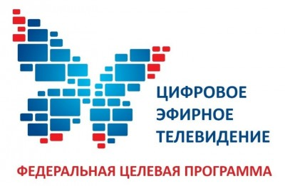
По вопросам выбора цифровой приставки и технической настройки :
8 800 220 2002
8 (3952) 40-46-36

По вопросам волонтеров (Министерство ЖКХ и молодежной политики):
8 (3952) 34-40-58
8 (3952) 28-66-48

официальный сайт по цифровому телевидению смотрицифру.рф

